Отчёт по лабораторной работе №3

Markdown

Чекмарев Александр Дмитриевич | Группа НПИбд-02-23

Содержание

# 1 Цель работы

Научиться оформлять отчёты с помощью легковесного языка разметки Markdown.

# 2 Выполнение лабораторной работы

## 2.1 Базовые сведения о Markdown

**Чтобы создать заголовок, используйте знак ( # ), например:**

- # This is heading 1  
- ## This is heading 2  
- ### This is heading 3  
- #### This is heading 4

К примеру я это использовал чтобы задать заголовки и подзаголовки во время работы над 2-ой лабораторной

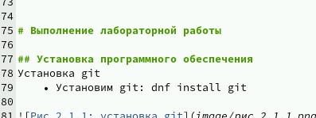

Рис 2.1.1: Пример заголовка и подзаголовка в моей работе

**Чтобы задать для текста полужирное начертание, заключите его в двойные звездочки:**

В отчете иногда приходилось выделить какую-то подтему и я использовал двойные звездочки

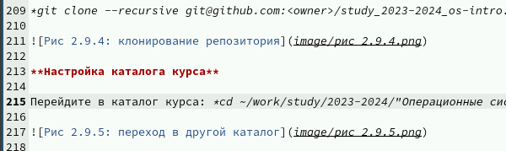

Рис 2.1.2: Демонстрация выделения с помощью полужирного начертания

**Чтобы задать для текста курсивное начертание, заключите его в одинарные звездочки.**

Один из примеров в моем отчете:

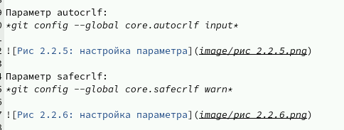

Рис 2.1.3: Демонстрация выделения с помощью курсива

***Чтобы задать для текста полужирное и курсивное начертание, заключите его в тройные звездочки:***

This is text is both ***bold and italic***.

Данное выделение я не использовал, но на заметку возьму. К примеру таким образом можно выделить задания или что-то подобное

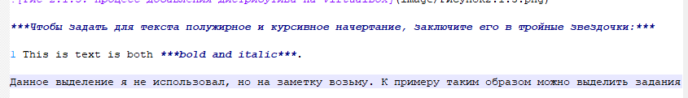

Рис 2.1.4: Демонстрация выделения части текста

**Блоки цитирования создаются с помощью символа >:**

1 > The drought had lasted now for ten million years, and the reign of the terrible lizards had long since ended. Here on the Equator, in the continent which would one day be known as Africa, the battle for existence had reached a new climax of ferocity, and the victor was not yet in sight. In this barren and desiccated land, only the small or the swift or the fierce could flourish, or even hope to survive.

Цитирование мне пока не удовалось нигде использовать.

**Неупорядоченный (маркированный) список можно отформатировать с помощью звездочек или тире:**

- List item 1  
- List item 2  
- List item 3

**Чтобы вложить один список в другой, добавьте отступ для элементов дочернего списка:**

* List item 1
* List item A
* List item B
* List item 2

**Упорядоченный список можно отформатировать с помощью соответствующих цифр:**

1. First instruction
2. Second instruction
3. Third instruction

**Чтобы вложить один список в другой, добавьте отступ для элементов дочернего списка:**

1. First instruction  
 1. Sub-instruction  
 1. Sub-instruction  
1. Second instruction

**Синтаксис Markdown для встроенной ссылки состоит из части [link text], представляющей текст гиперссылки, и части (file-name.md) – URL-адреса или имени файла,на который дается ссылка:**

[link text](file-name.md)

Именно такую встроенную ссылку я не использовал, но было что-то похожее при работе с презентацией

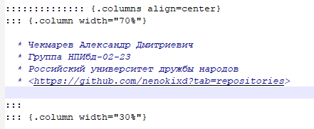

Рис 2.1.5: Пример написания из презентации

**Markdown поддерживает как встраивание фрагментов кода в предложение, так и их размещение между предложениями в виде отдельных огражденных блоков. Огражденные блоки кода — это простой способ выделить синтаксис для фрагментов кода. Общий формат огражденных блоков кода:**

your code goes in here

Верхние и нижние индексы записывается как:

1. H2O
2. 210

Внутритекстовые формулы делаются аналогично формулам LaTeX. Например, формула $\sin^{2}\left(x\right)+\cos^{2}\left(x\right)=1$ запишется как:

$\sin^2 (x) + \cos^2 (x) = 1$

Выключные формулы:

sin^2(x) + cos^2(x) = 1

{#eq:eq:sin2+cos2} со ссылкой в тексте «Смотри формулу (1).» записывается как

$$\sin^{2}\left(x\right)+\cos^{2}\left(x\right)=1 \left(1\right)$$

Смотри формулу (1).

## 2.2 Обработка файлов в формате Markdown

Для обработки файлов в формате Markdown будем использовать Pandoc *https://pandoc.org/* Конкретно, нам понадобится программа pandoc, pandoc-citeproc *https://github.com/jgm/pandoc/releases*, pandoc-crossref *https://github.com/lierdakil/pandoc-crossref/releases* Преобразовать файл README.md можно следующим образом:

pandoc README.md -o README.pdf

или так

pandoc README.md -o README.docx

Можно использовать следующий Makefile

1 FILES = $(patsubst %.md, %.docx, $(wildcard *.md))  
2 FILES += $(patsubst %.md, %.pdf, $(wildcard *.md))  
3  
4 LATEX_FORMAT =  
5  
6 FILTER = --filter pandoc-crossref  
7  
8 %.docx: %.md  
9 -pandoc "$<" $(FILTER) -o "$@"  
10  
11 %.pdf: %.md  
12 -pandoc "$<" $(LATEX_FORMAT) $(FILTER) -o "$@"  
13  
14 all: $(FILES)  
15 @echo $(FILES)  
16  
17 clean:  
18 -rm $(FILES) *~

## 2.3 Блок про задание

Не думаю, что есть смысл расписывать про то как я делал 2-ую лаб. работу с учетом того, что в отчете 2-ой лаб. работы требовалось скинуть отчет сделанный с помощью Markdown. Так или иначе все файлы по 2-ой лаб работе пристуствуют в “Очет о выполнении. Лаб. Работа №2”.

# 3 Выводы

Я научился оформлять отчёты с помощью легковесного языка разметки Markdown.

# Список литературы